内部资料 · 开平仓时点 · 请勿外传
RX383 什么时候开、什么时候平
未登记投顾 · 未登记团队
期权成交 2026-10-15 ~ 2026-11-03 卖开 623 手 买平 151 手

一、他实际在做的事
他卖近月虚值期权，拿到交易所到期，到期的下一场换到后面两个月再卖。样本里能对上下一笔的，是平在到期日、开在固定的虚值距离，不是开在某一个钟点或某一档隐波。
卖开 623 手里，422 手落在「同一个品种、同一天、认购和认沽都卖」的日子，占 68%。两边成交时间的中位间隔是 28 分钟，所以这是一次决定拆成两条腿，不是隔了半天的两个主意。认购虚值中位 13%（四分位 11%–20%），认沽虚值中位 12%（四分位 9%–18%）。有 delta 的 269 手里，绝对 delta 中位 0.023。
卖开散在全天。日盘 481 手，夜盘 142 手。按手数，10% 的卖开在 09:16 之前，一半在 13:32 之前，90% 在 22:04 之前。没有一个固定的开仓分钟。
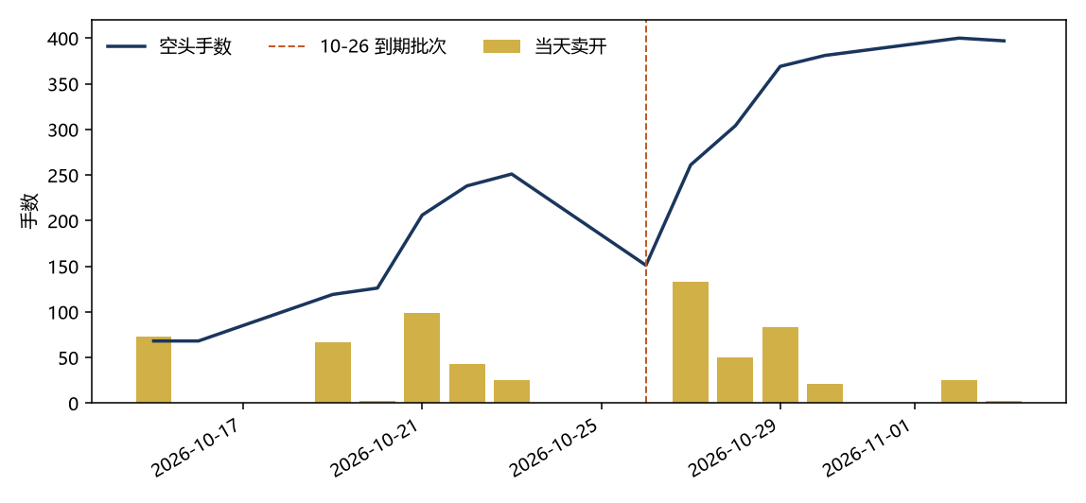
图1 空头手数和当天卖开。10 月 26 日的竖线是上期所 2611 期权到期批次，空头从 251 手掉到 151 手，次日再卖回去。
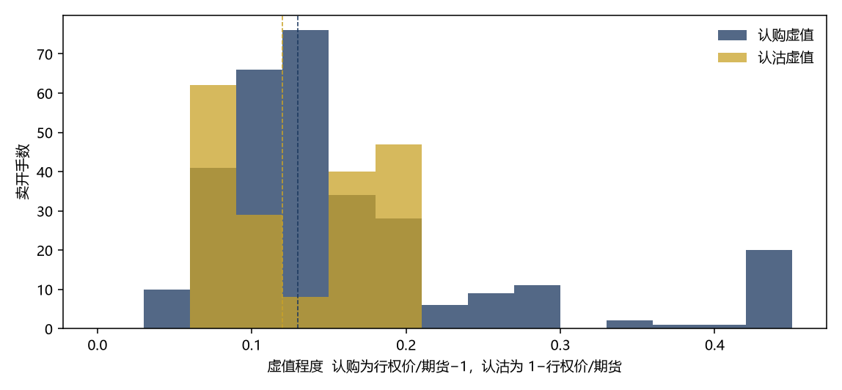
图2 卖开时的虚值程度。虚线是认购 13%、认沽 12% 的中位。权利金金额从几十元到几百元，他卡的是距离，不是一张固定的权利金。

二、平仓：到期才平
151 手买平里，117 手打在 16:45 左右，日期是 2026-10-26。上期所商品期权的到期日，是标的交割月前一个月的倒数第 5 个交易日。2026 年 10 月 26 日就是这一天，对应 2611。这批单子权利金和成交额都是 0，几十个合约同一秒成交，价格落在最小变动价位上。这是到期批次，不是盘中一笔一笔点掉的。
这 117 手相对自己的卖出价，留下了权利金的 92%，持有大约 9 天，每一手都是赚的。到期次日，11 月合约还留在空头里的只有 1 手（HO）。到期的月份被平掉，没到期的月份留着。另有 1 手 LH 打在 10 月 23 日 16:44，时间戳和这批同类，单手，不另立规则。
品种 | 手数 | 持有天数 | 留下的权利金
NI | 42 | 6.3 | 95%
CU | 25 | 11.0 | 95%
SN | 23 | 8.0 | 98%
BU | 10 | 11.0 | 83%
RB | 10 | 11.0 | 67%
RU | 7 | 11.0 | 93%
表1 到期批次。留下的权利金 = 1 − 了结价/卖出价，按手数加权。了结价用持仓结算价，因为这批成交价字段写成了行权价。
剩下 33 手是盘中买平，分布在 2026-10-22、2026-10-29、2026-10-30、2026-11-02，品种是 LC 24 手、CU 9 手。持有大约 4.2 天，留下权利金 40%，其中 28 手是赚着平的。
亏着的持仓很少被买平。前一日结算还在卖出价之下的仓位，一共 221 行、548 手，下一天出现买平的只有 0.9%。他不平亏损单，也不是赚到两成就走。把到期日拿掉之后，用「已经赚到的权利金比例」去预报下一天买平，阈值在其余日子上选、拿到留出的那天用：精度 1.9%，召回 54%，而这些日子里一行仓位真正被买平的基准只有 1.4%。这 33 手太少，定不出第二条平仓线。能用的平仓预报只有一条：到期日平掉该月份，其余日子继续拿着。
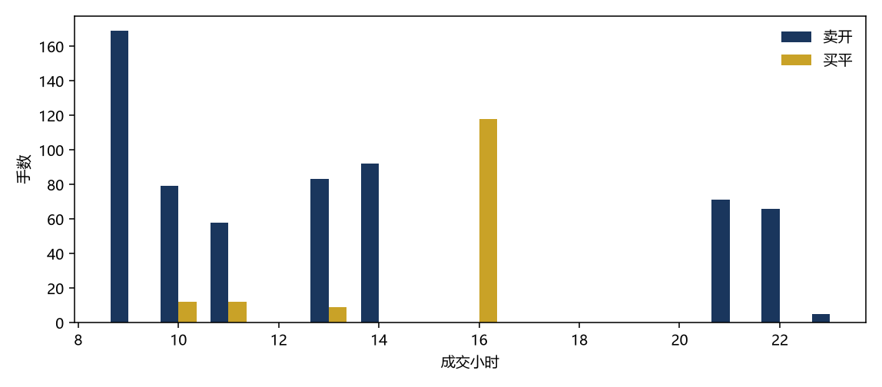
图3 卖开散在日盘和夜盘。买平的 16 点那根柱子是 10 月 26 日的到期批次，不是一个固定的平仓钟点。

三、开仓：到期换月，行权价按虚值
10 月 27 日是到期后的第一个交易日，也是这段样本里卖得最开的一天：9 个品种、133 手，12 月 70 手、1 月 63 手，11 月 0 手。他不是只卖最近的一个月。到期之后，近月和再下一个月都卖，大约一半一半。
这 12 个有卖开的日子里，品种数从 1 个到 9 个，中位 4.5 个。已经持有的品种当天再卖的比例是 18%，空仓品种是 17%。再卖进已有持仓 316 手，新开品种 234 手。他会在同一品种上加仓。
日期 | 卖开手数 | 品种数 | 11月 | 12月 | 1月 | 买平
10-15 | 73 | 8 | 69 | 0 | 4 | 0
10-19 | 67 | 4 | 15 | 7 | 45 | 0
10-20 | 2 | 1 | 2 | 0 | 0 | 0
10-21 | 99 | 5 | 28 | 10 | 61 | 0
10-22 | 43 | 5 | 4 | 0 | 39 | 7
10-23 | 25 | 3 | 1 | 2 | 22 | 1
10-26 | 0 | 0 | 0 | 0 | 0 | 117
10-27 | 133 | 9 | 0 | 70 | 63 | 0
10-28 | 50 | 5 | 0 | 7 | 43 | 0
10-29 | 83 | 7 | 0 | 48 | 35 | 12
10-30 | 21 | 2 | 0 | 6 | 15 | 9
11-02 | 25 | 2 | 0 | 20 | 5 | 5
11-03 | 2 | 1 | 0 | 0 | 2 | 0
表2 每天卖到哪个月。10 月 26 日没有卖开，买平 117 手是到期。10 月 27 日起 11 月合约不再卖。
用前一天的库存、隐波分位、期货曲线分位、翼部权利金和近 5 日涨跌，去预报「这个品种今天会不会卖开」。每天留出来检验，AUC 0.59，得分较高的一半里实际卖开的比例是 22%，基准是 18%。这比抛硬币好一点，定不出他明天会点哪个品种。样本只有三周、他做过的 19 个品种，这条预报就停在这里。

四、下一笔怎么对照
平仓预报。合约还没到交易所到期日，预报为继续持有。到期日，预报为这一到期月的空头在收盘批次被了结。这条覆盖了 151 手买平里的 117 手。
开仓预报。他若卖某个品种，认购行权价落在期货上方大约 11% 到 20%，认沽落在下方大约 9% 到 18%，并且常常在半小时内补上另一边。到期之后的下一场，他会把卖出换到后面两个月份。卖哪个品种、卖在几点，这半个月对不上一条可以复用的规则。
这段窗口只经过一个上期所到期日。到期才平、次日换月，现在有这一次完整的来回。下一次到期日前还不能把这条写成稳定的容量。

